„Energoefektīvākā industriālā ēka Latvijā 2011”:

1. vieta - SIA „Dinex Latvia” Ozolnieku novadā, Raubēnos, Rubeņu ceļš 58
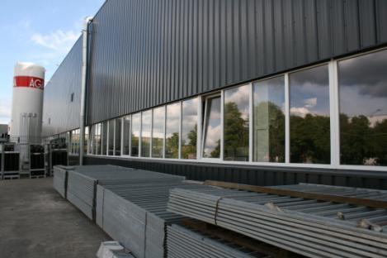
SIA „Dinex Latvia” ražošanas ēka tika nodota ekspluatācijā 1977. gadā. Lai uzlabotu ēkas energoefektivitāti, tika nosiltinātas norobežojošās sienas, nomainīti logi, veikta siltummezgla regulēšana. Ēkā tika uzstādīta ventilācijas sistēma ar rekuperāciju un daļa apkures jaudas pēc renovācijas tiek nodrošināta no gaisa rekuperācijas. Ventilācijas sistēmā, kas nosūc gaisu no metināšanas kabīnēm, tika uzstādīti filtri, kas attīra gaisu 98 % robežās, attīrīto gaisu recirkulējot atpakaļ ēkā. Elektrotīklos veikti reaktīvās jaudas koeficientu uzlabojošie pasākumi – reaktīvās enerģijas kompensējošo iekārtu un harmonisko traucējumu filtru uzstādīšana. Vidējais siltumenerģijas patēriņš ēkā 2011./2012.gada apkures sezonā bija 23,9 kWh/m². Projekta īstenošanas izmaksas ir 305 613,92 lati un piesaistītais KPFI līdzfinansējuma apjoms bija 137 526, 26 lati. Ēkas apsaimniekotājs ir SIA „Dinex Latvia”, projekta autore Anda Kursiša (SIA „Virtu”) un būvuzņēmējs SIA „NCC Konstrukcija”.

2. vieta - SIA „Valmiera Andren” Valmierā, Cempu ielā 23

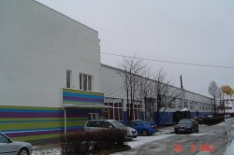
SIA „Valmiera Andren” apsaimniekotā ēka ir celta 1980. gadā. Kaut arī daļēji ēka bija siltināta 2009.gadā, tās norobežojošo konstrukciju īpašības nebija atbilstošas LBN 002-01 „Ēku norobežojošo konstrukciju siltumtehnika”. Lai uzlabotu ēkas energoefektivitāti, tika veikta ārsienu un jumta pārsegumu siltināšana, nomainīti logi un ārdurvis. Tā kā ēkas 4.stāvs un izbūve 5.stāvā netika izmantoti, tika veikta šo stāvu demontāža. Renovācijas laikā veikta arī ventilācijas sistēmas rekonstrukcija – uzstādīta ventilācijas sistēma ar rekuperāciju. Vidējais siltumenerģijas patēriņš ēkā 2011./2012.gada apkures sezonā bija 94,39 kWh/m2. Projekta kopējās izmaksas bija 251 751,95 lati un piesaistītais KPFI līdzfinansējuma apjoms bija 102 435,69 lati. Projekta autore bija Anda Kursiša (SIA „Virtu”) un būvuzņēmējs bija SIA „SCO Centrs”.

